Задание для обучающихся с применением дистанционных
образовательных технологий и электронного обучения
Дата 09.04.2020г.
Группа ЭМ 18, Пр 18
Учебная дисциплина « Физическая культура »
Тема занятия «Волейбол»
Форма очная

1. Задание - ответить на вопросы теста письменно!
Тест № 1

Вопрос 1.
Площадка для игры в волейбол делится на ...
- 4 зоны
- 7 зон
- 6 зон
- 5 зон
Вопрос 2.
Такие средства защиты как наколенники при игре в волейбол ...
- необходимы
- желательны
- не обязательны

Вопрос 3.
Волейбол состоит из следующих элементов:
- подача, прием, блок
- подача, пас, прием, блок
- подача, пас, прием, нападающий удар, блок
- подача, прием, нападающий удар

Вопрос 4.
Укажите верное утверждение:
- подача в волейболе производится из-за лицевой линии
- Если обе команды набрали по 24 очка, игра идет до тех пор пока одна из команд не наберет преимущество в 3 очка
- при планирующей подаче мяч идет по прямой траектории без вращении

Вопрос 5.
В каких вариантах может выполняться верхняя прямая подача?
- только без вращения мяча
- только с вращением мяча
- с вращением и без вращения мяча

Вопрос 6.
Разбег при прямом нападающем ударе...
- не выполняется
- выполняется с 2-3 шагов
- выполняется с 4-5 шагов

Вопрос 7.
Нижний прием подачи используется для:
- приема подачи
- защитных действий в поле
- вынужденного паса
- вынужденного направления мяча на сторону противника
- все ответы верны

Вопрос 8.
Выберите 2 верных ответа. При верхнем приеме подачи ошибкой НЕ является:
- прием и отработка мяча ладонями
- присутствие работы ногами
- пас ото лба, а не от груди
- локти и предплечья расположены параллельно

Вопрос 9.
Заполните пробел: Система игры уступом вперед при страховке игроком задней линии относится к __________тактическим действиям в защите
- индивидуальным
- групповым
- командным

Вопрос 10.
В приеме НЕ участвует:
- первый темп
- либеро
- диагональный
- игроки второго темпа

Вопрос 11.
Данный жест судьи означает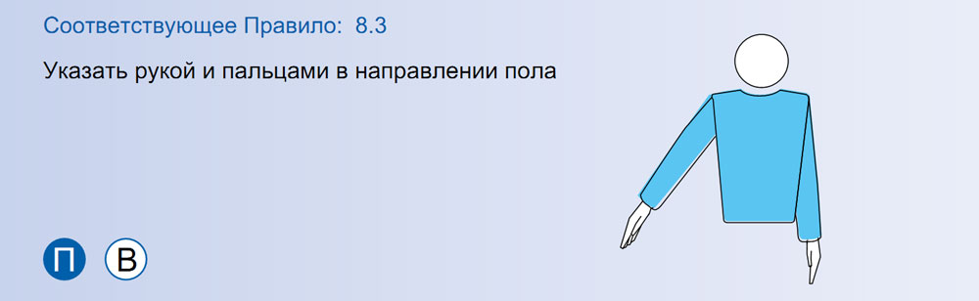

Данный жест судьи означает:
- мяч передается той команде, в сторону которой указывает рука
- мяч "в площадке" ( мяч попал в зону площадки)
- ошибка подачи

Вопрос 12.
Данный жест судьи означает:
- смена сторон
- обоюдная ошибка, переигровка
- предупреждение за задержку мяча

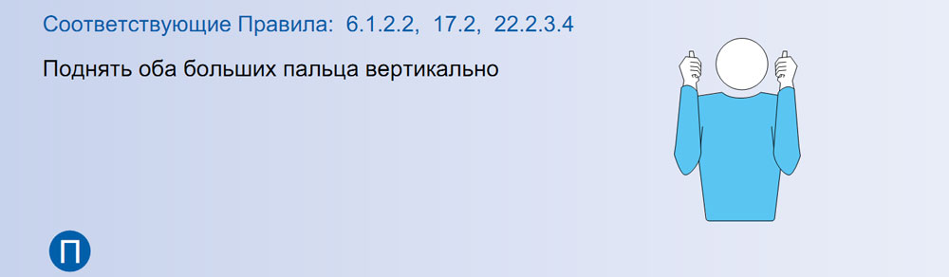

Вопрос 13.
Данный жест судьи означает: 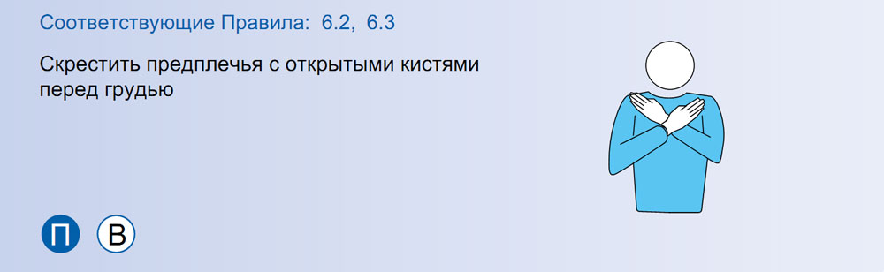

- ошибка в нападении
- мяч не подброшен
- удаление
- конец партии, игры

2. Форма отчета : ФИО, группу, тему, заполненный документ в формате MS Word .
3. Срок выполнения задания 10.04.2020
4. Получатель отчета sergeevicnikita85@gmail.com Педагог-Николаев Н.С

Тест №2

Вопросы для зачёта по правилам волейбола

Каковы последствия игровой ошибки?
А) потеря подачи;
Б) получение очка;
В) смена позиций;
Г) удаление игрока.

- До какого счёта ведётся партия, если счёт 24:24?
А) до преимущества в два очка;
Б) до 25;
В) до явного перевеса;
Г) пока не надоест.

- Сколько надо выиграть партий, чтобы выиграть матч?
А) все;
Б) пять;
В) три;
Г) две.

- Игрок четвёртой зоны переходит в зону номер…
А) три;
Б) шесть;
В) пять;
Г) два.

- Может ли игрок первой линии осуществлять атакующий удар со второй линии?
А) нет;
Б) да;
В) может, но только в прыжке;
Г) может, но только из зоны №6.

- Может ли игрок второй линии осуществлять атакующий удар с первой линии?
А) только в прыжке, оттолкнувшись за линией нападения;
Б) нет;
В) да;
Г) может, если его руки ниже верхнего края сетки.

- Можно ли выполнять нападающий удар сразу с подачи соперника?
А) нет;
Б) да;
В) только со второй линии;
Г) только двумя руками.

- Можно ли выполнять блокирование подачи соперника?
А) да;
Б) нет;
В) разрешается только связующему.

- В течение какого времени игрок должен выполнить подачу после свистка судьи?
А) 5 сек;
Б) 8 сек;
В) 10 сек;
Г) 12 сек.

- Считается ли касание мяча блоком за передачу?
А) нет;
Б) на усмотрение судьи;
В) считается, если блок выполняет один игрок;
Г) да.

- Сколько игроков находятся на площадке во время матча?
А) шесть;
Б) двенадцать;
В) восемнадцать;
Г) десять.

12. Подачи, передачи двумя руками сверху и снизу, атакующие удары,
соответствующие стойки и перемещения служат для…
А) игры в защите;
Б) игры в нападении;
В) осуществления командных действий;
Г) осуществления групповых действий.

13. Как называется свободный защитник?
А) Лидеро;
Б) либеро;
В) нигеро;
Г) фигаро.

- Приём мяча двумя руками снизу, сверху в опорном положении и в падении от подачи и атакующего удара, блокирование, соответствующие стойки и перемещения служат для…
А) осуществления индивидуальных действий;
Б) тактических командных действий;
В) игры в нападении;
Г) игры в защите.

15. Какая система подсчёта очков применяется в игре в волейбол?
А) тай-брейк;
Б) тайм-аут;
В) степ-тест;
Г) блицтурнир.

- Какие действия разрешено выполнять свободному защитнику?
А) осуществлять нападающий удар;
Б) выполнять подачу;
В) блокировать;
Г) выполнять страховку за блоком.

17. Определение, применяемое в волейболе: «действие игроков вблизи
сетки по преграждению пути мяча, направленному соперником,
поднятием руки выше верхнего края сетки» означает…
А) атакующий удар;
Б) блокирование;
В) заслон;
Г) задержка.

18. Автором создания игры в волейбол считается…
А) Елмери Бери;
Б) Вильям Морган;
В) Ясутака Мацудайра;
Г) Анатолий Эйнгорн.

19. Каков размер половины волейбольной площадки?

20. Назовите высоту волейбольной сетки для женщин и мужчин?

